

**Armando mi PC**

**Práctica integradora**

# **Objetivo**

Dadas las siguientes motherboards, vamos a investigar sus características y elegir entre los procesadores cuales son compatibles.

# **Motherboard I - Mesas impares**

La primera motherboard que te brindamos es la siguiente:

**Mother Asrock X670E Steel Legend AM5**

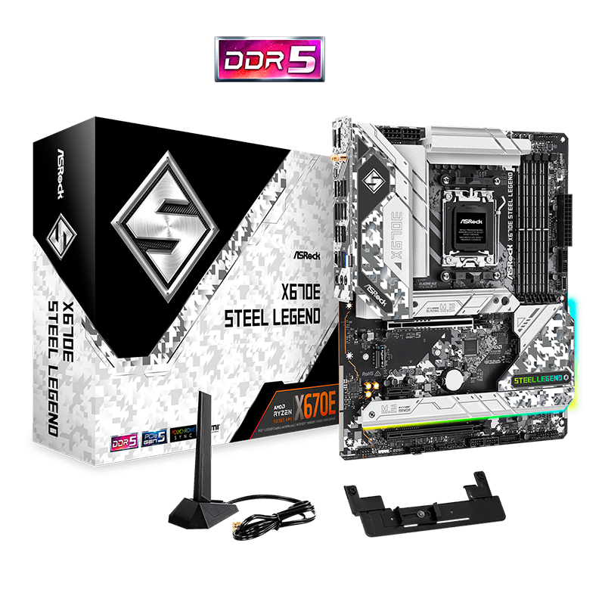

**Características:**

Deberás investigar las siguientes características:

| **Característica** | **Detalle** |
| --- | --- |
| Socket | AM5 |
| Chipset | AMD X670 |
| Cantidad de Slots PCI-e (16x y 1x) | 1 PCIe 5.0 x16, 1 PCIe 3.0 x16, 1 PCIe 3.0 x1 |
| Puertos SATA | 4 SATA3 |
| Tipo de Memoria soportada | Dual Channel DDR5 Memory Technology |
| Cantidad de Slots de memoria | 4 x DDR5 DIMM Slots |
| Cantidad de puertos USB (2.0 y 3.0) | - 1 x USB 3.2 Gen2x2 Type-C Port (20 Gb/s)  - 1 x puerto USB 3.2 Gen2 Type-A (10 Gb/s)  - 6 x puertos USB 3.2 Gen1  - 4 x puertos USB 2.0 |
| Posee slots para discos M.2? | 3 x Hyper M.2 sockets (PCIe Gen 4*4) |
| Otras características que deseen especificar: | 1 x 2.5 Gigabit LAN 10/100/1000/2500 Mb/s  802.11ax Wi-Fi 6E Module  - 1 x puerto HDMI  - 1 x DisplayPort 1.4  2 x Puerto RJ-45s |

# **Responder:**

1. ¿Qué tipo de procesadores son compatibles con la motherboard especificada?

Ryzen 9, Ryzen 7, Ryzen 5 series 7000

1. ¿De los siguientes procesadores cuales son compatibles con la motherboard?

## Procesador AMD Ryzen 7 7700 5.3GHz Turbo AM5

## Procesador Intel Pentium G4560 3.5GHz Socket 1151

* 1. ¿Porque son compatibles o incompatibles?

RTA: Procesador AMD Ryzen 7 7700 5.3GHz Turbo AM5, de acuerdo a lo publicado en la página, dicha board solo soporta procesadores ryzen AM5 de la familia serie 7000.

# 

# 

# 

# 

# 

# 

# 

# **Motherboard II - Mesas pares**

La segunda motherboard que te brindamos es la siguiente:

**Mother ASUS PRIME H610M-K**

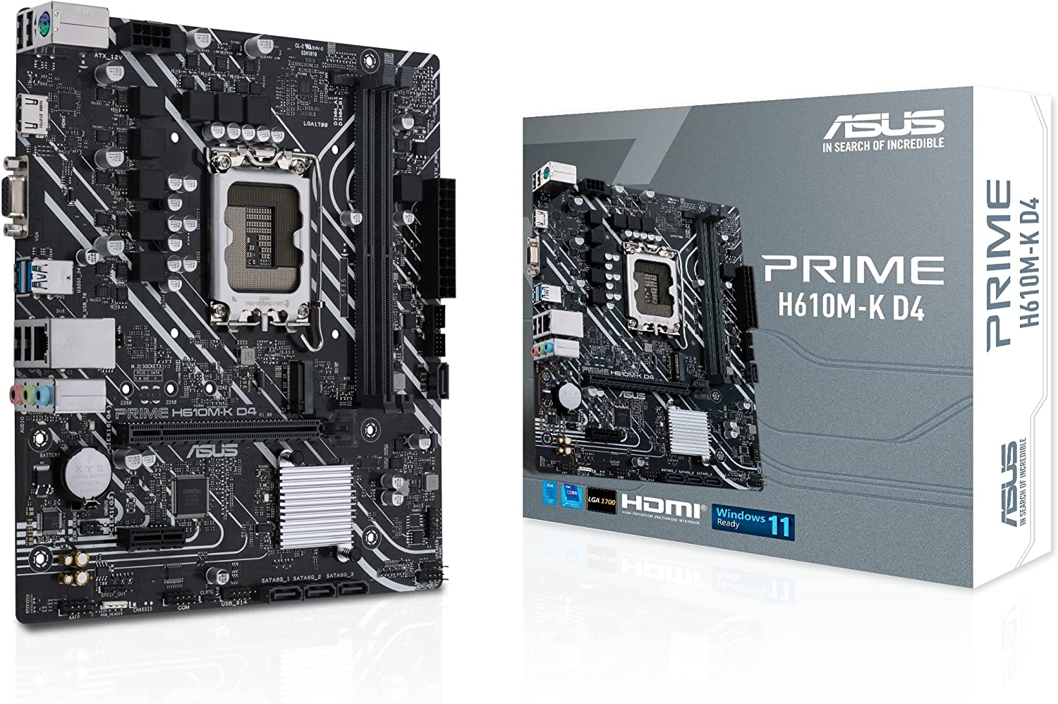

**Características:**

Deberás investigar las siguientes características:

| **Característica** | **Detalle** |
| --- | --- |
| Socket | LGA 1700 |
| Chipset | Intel H610 |
| Cantidad de Slots PCI-e (16x y 1x) | 1 x PCIe 4.0 x16 slot  1 x PCIe 3.0 x1 slot |
| Puertos SATA | 4 x SATA 6Gb/s |
| Tipo de Memoria soportada | DDR4 |
| Cantidad de Slots de memoria | 2 x DIMM |
| Cantidad de puertos USB (2.0 y 3.0) | 4 x USB 2.0 ports  2 x USB 3.2 Gen 1 ports (2 x Type-A) |
| Posee slots para discos M.2? | 1 x M.2 |
| Otras características que deseen especificar: | 1 x Realtek 1Gb Ethernet |

# **Responder:**

1. ¿Qué tipo de procesadores son compatibles con la motherboard especificada?

CoreI for 13th Gen Intel® Core™ Processors & 12th Gen Intel® Core™

1. ¿De los siguientes procesadores cuales son compatibles con la motherboard?

## Procesador Intel Celeron G4900 3.10GHz Socket 1151

## Procesador Intel Core i7 12700K 5.0GHz Turbo

* 1. ¿Porque son compatibles o incompatibles?

**El i7 12700 es socket LGA 1700, el G4900 es socket 1151 y no es soportado por la placa base**

Luis Guillermo Perez Palacio

Diego Armando Torres Ardila

Nicolas Gaitan

Adriana Lucia Cadavid Tabares

Andres Ruiz